МИНОБРНАУКИ РОССИИ
Федеральное государственное бюджетное образовательное учреждение высшего образования
НИЖЕГОРОДСКИЙ ГОСУДАРСТВЕННЫЙ ТЕХНИЧЕСКИЙ
УНИВЕРСИТЕТ им. Р.Е.АЛЕКСЕЕВА

Институт радиоэлектроники и информационных технологий
Кафедра прикладной математики и информатики

Лабораторная работа № 1
по дисциплине
Базы данных

РУКОВОДИТЕЛЬ:
_______________ Моисеев А.Е.
(подпись) (фамилия, и.о.)

СТУДЕНТ:
Сморкалова И.А.
(подпись) (фамилия, и.о.)

23-ПМ-1
(шифр группы)

Нижний Новгород
2026 год
Оглавление
Цель и задачи 3
Ход работы 4
Вывод 7

Цель и задачи
Целью данной лабораторной работы является выполнение запросов поиска данных с помощью языка SQL.
Для достижения цели были поставлены следующие задачи:
- Скачать любой вариант клиента SQLite;
- Создать таблицу и загрузить данные из предыдущего задания, используя язык SQL;
- Выполнить 2–3 запроса SELECT.

Ход работы
В качестве клиента SQLite был скачан и установлен DB Browser for SQLite – программа с графическим интерфейсом для работы с базами данных SQLite. Далее была создана новая база данных cars.db, данные из списка автомобилей были импортированы в таблицу cars.
Структура таблицы cars включает следующие поля:
- model – модель автомобиля;
- category – категория (Sedan, Hatchback, SUV, Electric, Coupe, Van, Pickup, Liftback);
- price – цена в долларах;
- year – год выпуска.
Всего в таблицу было загружено 25 записей.
Следующим этапом было выполнение запросов. Всего их было три.
Первый запрос: SELECT model, price FROM cars WHERE category = 'SUV' AND price < 35000. Нахождение SUV-автомобилей стоимостью менее 35 000 долларов. Результат запроса представлен на рисунке 1.

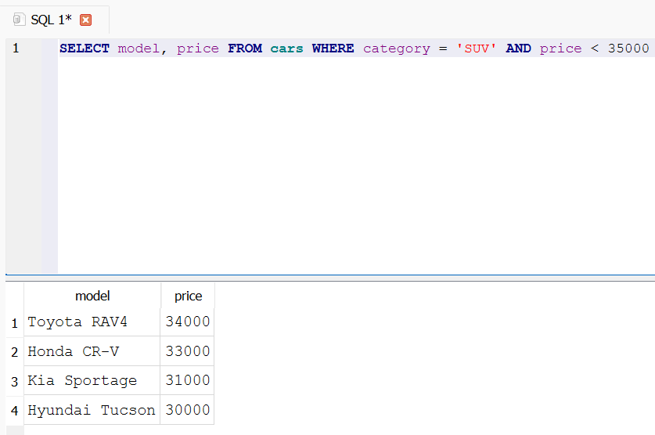
Рисунок 1 – Первый запрос

Второй запрос: SELECT model, category, price FROM cars ORDER BY price DESC LIMIT 5. Вывод пяти самых дорогих автомобилей. Результат запроса представлен на рисунке 2.

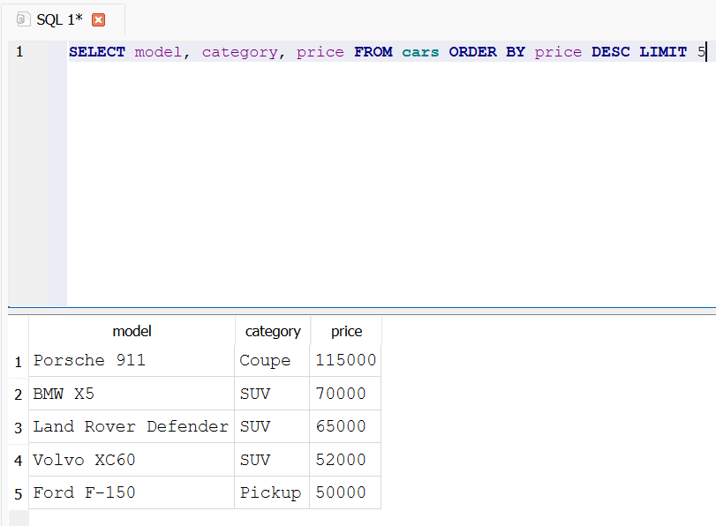
Рисунок 2 – Второй запрос

Третий запрос: SELECT * FROM cars WHERE year='2022'. Нахождение автомобилей, выпущенных в 2022 году. Результат запроса представлен на рисунке 3.

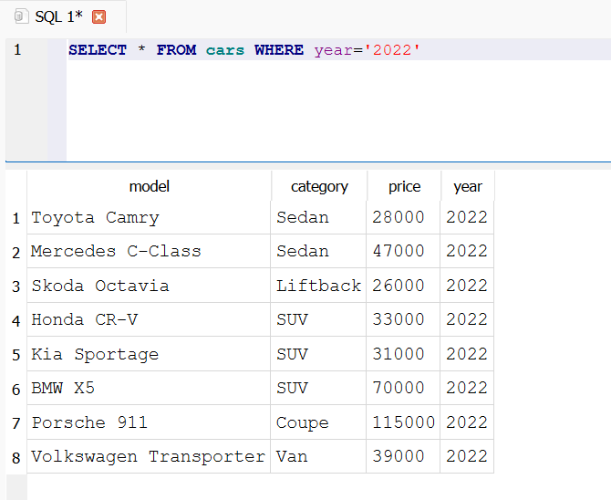
Рисунок 3 – Третий запрос

Вывод
В ходе лабораторной работы были выполнены все задачи: скачан клиент SQLite (DB Browser for SQLite), создана таблица cars и загружены в неё 25 записей об автомобилях, а также выполнены три запроса SELECT.
С помощью запросов удалось:
- найти SUV-автомобили стоимостью менее 35 000 долларов;
- вывести топ-5 самых дорогих автомобилей;
- найти все автомобили 2022 года выпуска.
В итоге были освоены основные операции работы с базой данных SQLite: создание таблицы, импорт данных, выполнение запросов с условиями WHERE, сортировкой ORDER BY и ограничением LIMIT.

